Новые УРОКИ
Новый сайт от проекта UROKI.NET. Конспекты уроков, классные часы, сценарии школьных праздников. Всё для учителя - всё бесплатно!

5 КЛАСС БИОЛОГИЯ
Чт. Мар 21st, 2024 3:17:27 PM

Природные зоны Земли — конспект урока

От Глеб Беломедведев
⬧ МАР 21, 2024  #видео, #животные, #загадки, #Земля, #зоны, #кроссворд, #пазлы,
#поговорки, #пословицы, #презентация, #природа, #ребус, #советы, #стихотворение, #технологическая карта, #чек-лист  Время прочтения: 22 минут(ы)

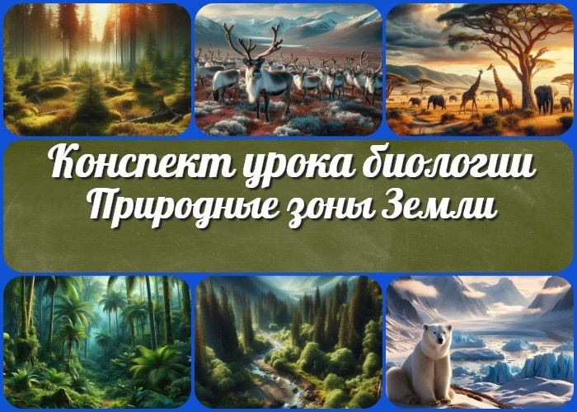

Содержание [Скрыть]

1 Природные зоны Земли, их обитатели — конспект урока биологии 2 Вступление
3 Выберите похожие названия 4 Возраст учеников
- Класс
- Раздел календарного планирования по биологии в 5 классе 7 УМК (Учебно-методический комплекс)
- Учебник
- Дата проведения
- Длительность
- Вид
- Тип
- Форма проведения
- Цель
- Задачи
- Универсальные учебные действия 17 Методические приёмы
18 Предварительная работа педагога

19 Оборудование и оформление кабинета 20 Ход занятия / Ход мероприятия
  - Организационный момент
  - Актуализация усвоенных знаний
  - Вступительное слово учителя 21 Основная часть
  - Природная зона — это…
  - Список всех природных зон
  - Значение природных зон.
  - Чем они отличаются?
  - Обитатели (флора и фауна) природных зон. 22 Рефлексия
- Заключение
- Домашнее задание
- Технологическая карта 26 Смотреть видео по теме
27 Полезные советы учителю 28 Чек-лист педагога
- Стихотворение
- Кроссворд
- Загадки
- Пословицы и поговорки 33 Ребус
- Пазлы
- Презентация
- Список источников и использованной литературы

Природные зоны Земли, их обитатели
— конспект урока биологии Вступление

 Данный конспект занятия предоставляет учителю биологии в школе подробное руководство по проведению занятия на тему
«Природные зоны Земли, их обитатели». В нем содержится информация о целях, задачах, методических приемах, оборудовании, ходе урока и домашнем задании. Кроме того, в дополнение к разработке, здесь представлены технологическая

карта, кроссворд, бесплатная презентация, загадки и другие материалы для более полного охвата темы.

Выберите похожие названия

Разработка занятия: «Путешествие по природным зонам»
Методическая разработка: «Исследуем разнообразие земных обитателей» Материал для изучения: «Природные зоны и их животные»
Открытый урок: «Животный мир различных климатических зон»

Возраст учеников
10-11 лет

Класс

5 класс

Раздел календарного планирования по биологии в 5 классе
Природные сообщества (6 часов)

УМК (Учебно-методический комплекс)
- [укажите название своего УМК по которому Вы работаете]

Учебник
- [укажите название своего учебника]

Дата проведения
- [укажите дату проведения.]

Длительность
45 минут

Вид
Урок

Тип
Объяснительно-иллюстративный

Форма проведения
Фронтальная

Цель

Ознакомить учеников с изучаемыми биологическими понятиями.

Задачи

Обучающая:

Познакомить учеников с разнообразием климатических и природных условий на Земле.
Ознакомить с различными экосистемами и их уникальными особенностями. Представить основные типы местности и их влияние на жизнь растений и животных.

Развивающая:

Развить умение анализировать и сравнивать жизненные условия различных регионов нашей планеты.
Способствовать развитию умения устанавливать причинно-следственные связи между климатом, растительностью и животным миром.
Стимулировать интерес к изучению разнообразия природы и осознание необходимости ее сохранения.

Воспитательная:

Воспитывать бережное отношение к окружающей среде и богатству ее животного и растительного мира.
Содействовать формированию ответственного отношения к сохранению природных ресурсов и охране биоразнообразия.

Привить понимание важности устойчивого развития и сохранения экологической равновесия для благополучия нашей планеты.

Универсальные учебные действия

Личностные УУД: Осознание важности сохранения биоразнообразия.
Регулятивные УУД: Планирование своей учебной деятельности.
Познавательные УУД: Анализ и сравнение информации. Коммуникативные УУД: Обсуждение и обмен мнениями. Метапредметные УУД: Различение и классификация изученных терминов.

Методические приёмы

Изучение учебника и презентация на проекционном экране. Обсуждение в группах.
Иллюстрации и анимации для визуализации информации.

Предварительная работа педагога

Подготовить презентацию, кроссворд, загадки, пословицы и поговорки. Подготовить иллюстрации.
Проверить работоспособность оборудования в классе.

Оборудование и оформление кабинета

Проектор и экран для презентации. Иллюстрации и карты.
Материалы для работы в группах.

Ход занятия / Ход мероприятия

Организационный момент

Учителя шутят / newUROKI.net

Проверяем присутствие всех учеников. Просим их подготовить учебные материалы, такие как тетради и учебники. Готовим проекционный экран для презентации, настраиваем аудиовизуальное оборудование для урока. Напоминаем ученикам об основных правилах и инструкциях на уроке: необходимости выключить мобильные телефоны, сохранять тишину во время объяснений, поднимать руку для выражения мнения или задания вопроса.

Цитата:
«Природа не перестает удивлять своими тайнами. Чем глубже мы погружаемся в ее изучение, тем больше чудес мы открываем.»
— И.П. Смирнова, 1978–н.в., биолог, публицист, преподаватель

Актуализация усвоенных знаний
Мы продолжаем изучение увлекательного мира природы, который мы начали на предыдущем уроке, где поговорили о «Разнообразие природных сообществ«. Давайте вспомним, что такое природные сообщества? Какие вы помните примеры природных сообществ? Пожалуйста, поднимите руку и поделитесь своими мыслями.
(Даем ученикам время вспомнить и выразить свои мысли).

Очень хорошо!

Вступительное слово учителя
Добрый день, дорогие ученики! Сегодня у нас очень интересная и познавательная тема. Мы продолжаем изучение природы нашей планеты и сегодня на уроке мы будем говорить о природных зонах Земли и их обитателях. Мы узнаем, какие существуют природные зоны, какие уникальные особенности присущи каждой из них, а также кто живет в этих различных местностях. Это очень важная тема, которая поможет нам лучше понять, как разнообразен мир живой природы нашей планеты.

Приготовьтесь к увлекательному путешествию по природным зонам Земли!

Основная часть

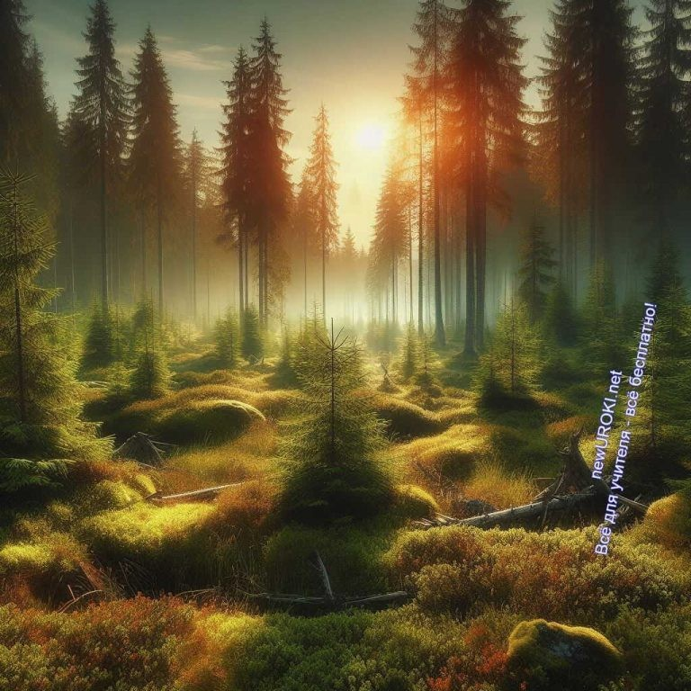

Природная зона — это обширная территория на поверхности Земли, характеризующаяся определенным климатом, рельефом, почвами и растительным покровом. Они делятся на несколько типов в зависимости от географических и климатических условий, а также от особенностей животного и растительного
мира.

Иллюстративное фото / newUROKI.net

Природная зона — это…

Ключевым понятием при определении природных зон является климат. Климатические условия, такие как температура, осадки, сезонность, играют решающую роль в формировании каждой из них. Например, в районах с высокими среднегодовыми температурами и большим количеством осадков обычно процветают тропические леса и джунгли, тогда как в холодных арктических широтах преобладает тундра.

Такие естественные области также определяются почвенными условиями. Различные типы почв характерны для разных регионов, и они оказывают важное влияние на растительный покров и способы жизни животных.

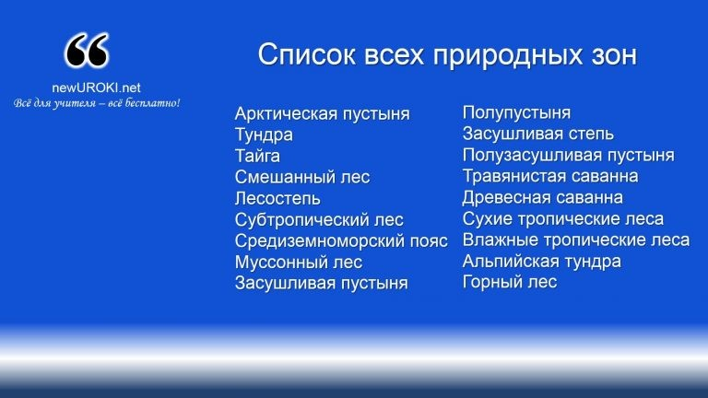Еще одним фактором, определяющим их, является рельеф местности. Горы, долины, равнины — каждый тип рельефа вносит свой вклад в формирование местных климатических и почвенных условий, что приводит к разнообразию.

Бореальная зона — зона с хорошо выраженной снежной зимой и достаточно тёплым коротким летом. В Евразии она простирается от зоны тундры до 50° с. ш., а в Северной Америке
— от арктической зоны до 40° с. ш. Википедия

Объяснение понятия данного термина позволяет ученикам понять, что мир природы неоднороден и разнообразен, и что каждая из них имеет свои уникальные особенности, которые делают ее уникальной и важной для баланса экосистем на Земле.

Список всех природных зон

Арктическая пустыня — это обширные районы в полярных регионах, где климат холодный и суровый. Здесь практически отсутствует растительность из-за низких температур и короткого летнего периода. Животный мир ограничен небольшим количеством видов, адаптированных к экстремальным условиям.
Тундра — это зона субарктического климата, где земля покрыта лишайниками, мхами и кустарниками. Деревья здесь редки из-за низкой температуры и недостатка питательных веществ в почве. Тундра обладает уникальной биоразнообразием, включая мигрирующих обитателей, таких как северные олени, лисицы, песцы, снежные бараны, волки, лемминги и зайцы-беляки.
Тайга, также известная как бореальный* лес, занимает значительные территории северного полушария. В основном здесь произрастают хвойные деревья, такие как сосна, ель и лиственница. Тайга служит домом для множества животных, включая медведей и тигров, а также: рысь, росомаха, волк, лиса, выдра, соболь, ласка, горностай.

Смешанный лес представляет собой переходный регион между тайгой и лесостепью. Здесь можно встретить как хвойные, так и лиственные деревья. Эта

область обладает разнообразным видовым составом и служит домом для многих организмов, адаптированных к жизни как в хвойных, так и в лиственных лесах.

Ксерофиты — растения сухих мест обитания, способные переносить продолжительную засуху и воздействие высоких температур. Ксерофиты составляют типичную флору пустынь и полупустынь, обычны на морском побережье и в песчаных дюнах. Такие растения разным образом адаптированы к
засушливым условиям, в которых они растут. Википедия
Лесостепь характеризуется редкими деревьями и большим количеством травянистых растений. Это переходная область между лесом и степью, где смешиваются характеристики обоих экосистем. Здесь можно встретить животных, приспособленных к разнообразным условиям: лоси, косули, кабаны, суслики, хомяки, хорьки.
Субтропический лес растет в умеренном климате и отличается высокой влажностью и обилием растительности. В этой области произрастают разнообразные деревья, такие как дубы, пальмы и эвкалипты. Субтропические леса обладают уникальным биоразнообразием и являются домом для множества групп флоры и фауны.
Средиземноморский пояс характеризуется средиземноморским климатом с мягкими зимами и жаркими летами. Здесь произрастают оливковые деревья, кипарисы, лавандовые поля и другие растения, а также обитают множество видов животных, приспособленных к сухим летам и мягким зимам.
Муссонные леса распространены в тропиках и субтропиках и заслуживают свое название благодаря сезонным муссонным дождям. Эти леса обладают огромным разнообразием видов и являются домом для множества экзотических животных, таких как слоны, тигры и обезьяны.
Засушливые пустыни — это области с минимальным количеством осадков и редкой растительностью, приспособленной к жизни в условиях недостатка влаги. Здесь произрастают ксерофиты*, такие как кактусы и акации, а обитатели представлены койотами, скорпионами и другими адаптированными видами.

Полупустыни и аридные просторы также характеризуются низким уровнем осадков и ограниченной растительностью. Здесь обитают животные, приспособленные к жизни в жаркой и сухой среде, такие как верблюды, ящерицы и песчаные крысы.
Засушливая степь — это область сухого климата, где преобладают широкие пространства с редкими растениями, способными выживать в условиях недостатка влаги. В этом районе встречаются различные виды трав и

кустарников, а также некоторые виды животных, такие как степные зайцы, газели и кролики.
Полузасушливая пустыня — это территория с переходным климатом между степью и пустыней, где наблюдается сухость и недостаток влаги, но при этом еще присутствуют редкие растения и животные, адаптированные к этим условиям.
Здесь можно встретить различные виды кактусов, а также некоторых грызунов и насекомых.
Травянистая саванна — это экосистема, характеризующаяся высокой травянистой растительностью и редкими деревьями. Здесь встречаются стада животных, таких как зебры, слоны и жирафы, которые пасутся на просторах саванны.
Древесная саванна — это среда, где преобладают деревья средней высоты и заросли кустарников. В этих местах обитают множество разновидностей животных, включая антилоп, львов и гепардов, которые используют деревья как места для отдыха и охоты.
Сухие тропические леса — это регион с тропическим климатом и недостатком осадков. Здесь растут деревья с плотными лиственными кронами, а в пустотах между ними произрастают различные виды кустарников и трав. Животный мир включает в себя тигров, обезьян и экзотических птиц.
Влажные тропические леса — это экосистема с обильными осадками и густой растительностью. Здесь произрастают высокие деревья, образуя плотные джунгли, а в густой растительности обитают множество обитателей, включая слонов, обезьян и тысячи видов насекомых.
Альпийская тундра расположена в высокогорных районах, где климат суровый и холодный. Здесь земля покрыта снегом большую часть года, и растительность редка. Тем не менее, на этой территории обитают некоторые формы растений и животных, адаптированные к экстремальным условиям.
Горный лес — это зона, расположенная в горных районах с умеренным климатом и обилием осадков. Здесь растут густые леса, включая как лиственные, так и хвойные деревья, а места обитания множества видов диких животных, включая медведей, косуль и редких типов птиц.
Это лишь краткое описание каждой из рассматриваемых областей, которые составляют богатство и разнообразие нашей планеты. каждое из них обладает своими уникальными особенностями и играет важную роль в сохранении экологического баланса и биоразнообразия.

Значение природных зон.

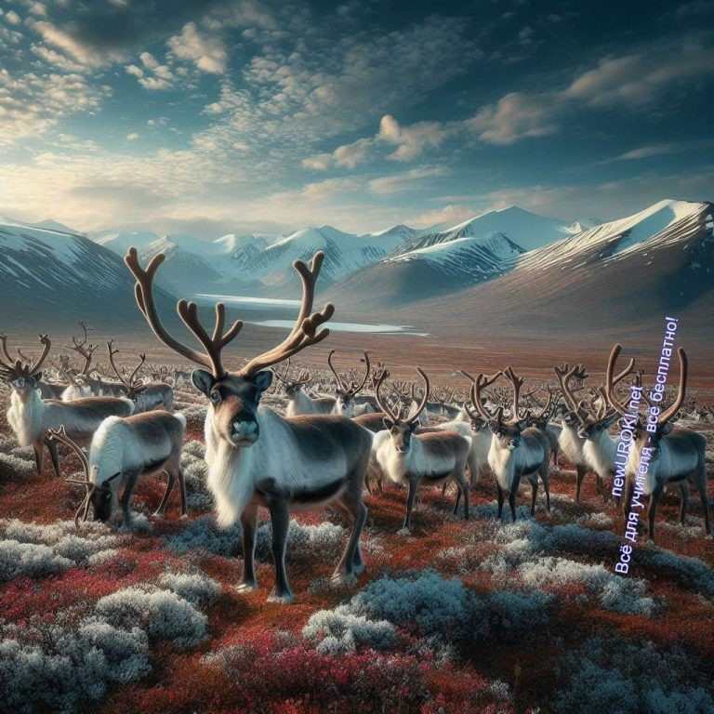

Иллюстративное фото / newUROKI.net

Биосферные области играют ключевую роль в обеспечении экологического равновесия на Земле. Каждая из них обладает своими уникальными особенностями, которые определяют ее значение для всей планеты.

Прежде всего, они оказывают влияние на климат. Разнообразие климатических условий на нашей планете обусловлено различиями в биосферных областях. Например, тропические леса, расположенные вблизи экватора, имеют влажный и теплый климат, а арктические пустыни, наоборот, характеризуются холодным и засушливым климатом. Таким образом, понимание разнообразия естественных областей помогает ученым предсказывать изменения в климате и разрабатывать меры по его регулированию.

Кроме того, естественные области оказывают огромное влияние на растительный и животный мир. Каждая из них обладает своими характерными видами растений и животных, которые адаптированы к ее условиям. Например, в тропических лесах процветают такие виды как пальмы, лианы и тигровые змеи, в то время как в тундре встречаются лишайники, мхи и белые медведи. Этот богатый видовой состав обеспечивает уникальные экосистемы, которые поддерживают жизнь на Земле.

Кроме того, естественные области имеют огромное значение для человека. Они предоставляют ресурсы для сельского хозяйства, лесопильной промышленности, рыболовства и туризма. Они также служат как естественные барьеры, защищающие от критических катастроф, таких как наводнения и оползни. Поэтому важно сохранять экологические районы в их естественном состоянии, чтобы обеспечить устойчивое развитие нашей планеты и сохранить ее биоразнообразие.

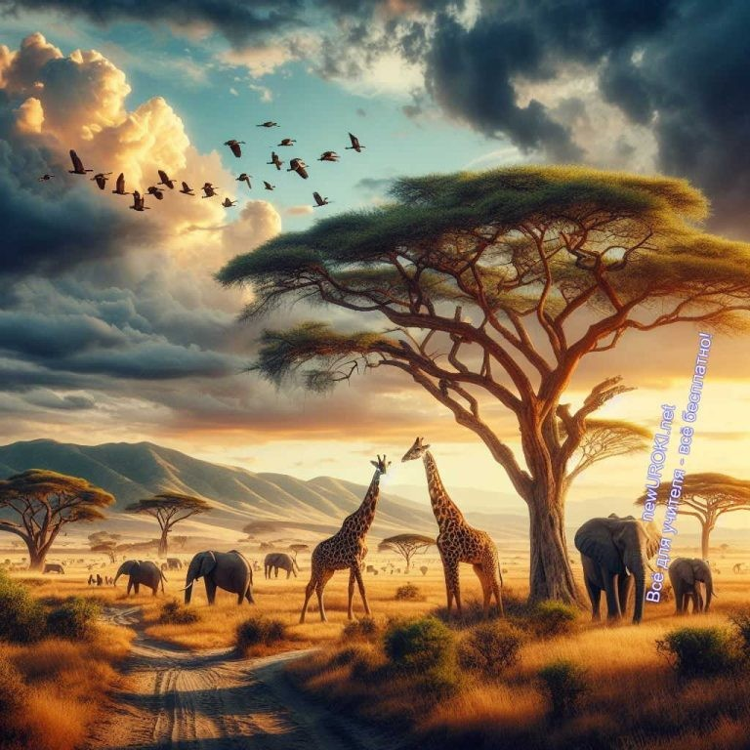Таким образом, природные зоны играют важнейшую роль в жизни нашей планеты, обеспечивая ее экологическое равновесие, разнообразие жизни и благополучие человечества.

Чем они отличаются?

Иллюстративное фото / newUROKI.net

Проведем сравнительный анализ различных биологических зон по таким параметрам, как климатические условия, растительный покров и животный мир.

Начнем с климата. Различные естественные области имеют существенные различия в климатических условиях. Например, тропические леса характеризуются высокой температурой и влажностью круглый год, в то время как зоны арктических пустынь испытывают экстремально холодные зимы и короткое лето с низкой влажностью.
Тундра также характеризуется холодным климатом с низкими температурами и небольшим количеством осадков.

Далее рассмотрим растительный мир. В различных биогеографических регионах встречаются уникальные виды растений, адаптированные к особенностям своей среды обитания. Например, в засушливых степях обитают травянистые растения, способные выживать в условиях недостатка воды и высокой температуры. В то же время, влажные тропические леса представляют собой богатые и густые леса с огромным разнообразием растений, включая высокие деревья, лианы и эпифиты.

Наконец, рассмотрим разнообразие животного мира. В каждом биосферном регионе обитают свои уникальные виды животных, приспособленные к условиям данной среды. Например, в арктических пустынях обитают полярные медведи, тюлени

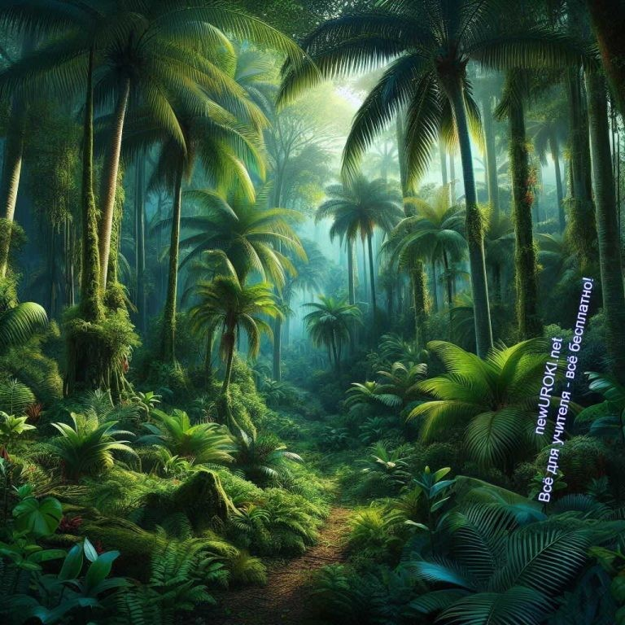и арктические лисицы, а в тропических лесах можно встретить обезьян, попугаев, пантер и тигров.

Таким образом, различные природные зоны отличаются по многим параметрам, включая климат, растительный и животный мир. Понимание этих различий позволяет ученым и экологам более глубоко изучать и охранять разнообразие нашей планеты.

Обитатели (флора и фауна) природных зон.

Иллюстративное фото / newUROKI.net

На протяжении тысячелетий животные и растения приспосабливались к разнообразным условиям своего обитания в различных естественных областях нашей планеты. Каждая естественная область обладает своими уникальными характеристиками, и это отражается на ее обитателях — как на растениях, так и на животных.

Давайте рассмотрим некоторые из них.

Арктические пустыни, хоть и кажутся пустыми и непригодными для жизни, на самом деле являются домом для многих видов обитателей и растений, адаптировавшихся к суровым условиям холодного климата. Среди них можно встретить полярных медведей, белых лисиц, тюленей и морских птиц.
Тундра, следующая за арктической пустыней, также известна своим уникальным животным миром. Здесь обитают карибу (северный олень), лемминги, белые совы и многие другие виды, приспособленные к холодному климату и короткому лету.
Тайга является домом для множества видов деревьев, таких как сосна, ель, лиственница, а также разнообразных животных, включая рысей, волков, лосей и

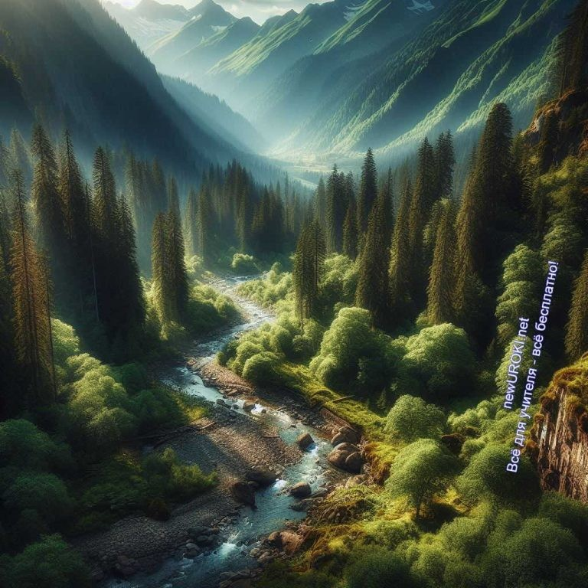медведей.
В субтропических лесах — обилие животных и растений. Здесь можно встретить таких животных, как обезьяны, попугаи, ящерицы, а также различные виды деревьев и кустарников, адаптированных к теплому и влажному климату. Сухие тропические леса характеризуются разнообразием видов как растений, так и живых организмов, способных выживать в условиях низкой влажности и жаркого климата. Здесь можно встретить кошачьих, как леопарды и тигры, а также кенгуру, каменных ящериц и разнообразных видов кустарников и деревьев. Альпийская тундра, находящаяся в горных регионах, также является домом для уникальных видов растений и живых обитателей, адаптированных к каменистым и холодным условиям высокогорья.

Иллюстративное фото / newUROKI.net

Это лишь небольшая часть богатства животного и растительного мира различных естественных областей нашей планеты. Каждая из них имеет свои особенности, которые делают их уникальными и захватывающими для изучения и охраны.

Рефлексия

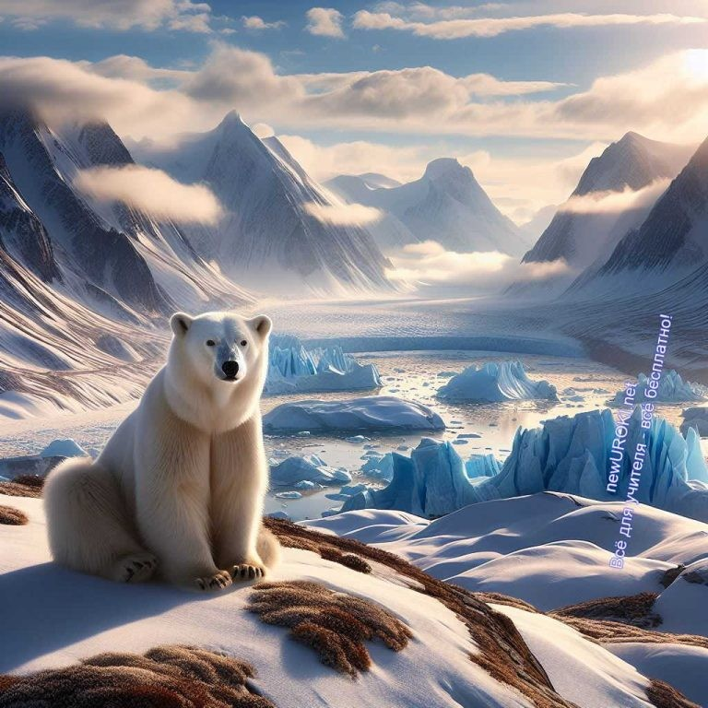

Иллюстративное фото / newUROKI.net

На этом этапе нашего занятия давайте проведём анализ того, что мы узнали и какие мысли у нас возникли в ходе изучения природных зон и их обитателей. Позвольте себе задуматься о том, как эта тема отразилась на вашем понимании биологических процессов на нашей планете.

Пожалуйста, ответьте на следующие вопросы:

Какие новые факты или идеи вы узнали об обитателях различных биосферных регионов?
Как вы считаете, какое значение имеют эти области для поддержания экологического равновесия на Земле?
Какие аспекты темы вам показались наиболее интересными или важными? Есть ли что-то, что вы хотели бы узнать дополнительно на эту тему?
Помните, что ваше мнение и впечатления имеют большое значение, и ваш взгляд может дополнить наши знания и обогатить обсуждение. Делитесь своими мыслями и впечатлениями от урока, чтобы мы могли вместе лучше понять мир животных и растений в различных уголках нашей планеты.

Заключение

Ученики шутят

Ребята! Сегодня мы погрузились в удивительный мир природных зон и их обитателей. Мы узнали, как разнообразен и удивителен наш мир, как много интересных фактов скрывается за каждым уголком нашей планеты. Биология — это не только наука, но и возможность узнавать о нашем мире, окружающей нас природе и ее живых обитателях.

Я призываю вас сохранять свое любопытство и желание познавать мир вокруг себя. Не останавливайтесь на достигнутом, исследуйте, узнавайте, задавайте вопросы — ведь именно так мы сможем расширить свои знания и стать настоящими исследователями природы.

Благодарю вас за активное участие и интерес к уроку. Помните, что знания, которые вы получили сегодня, будут с вами всегда, и я надеюсь, что вы будете применять их не только в школе, но и в повседневной жизни.

Желаю вам дальнейших успехов в изучении биологии и открытия новых горизонтов знаний!

До новых встреч на уроке биологии!

Домашнее задание
Исследовать природные зоны на карте мира и подготовить небольшой рассказ о животных и растениях, характерных для каждой из них.

Технологическая карта

Скачать бесплатно технологическую карту урока по теме: «Природные зоны Земли»

Смотреть видео по теме

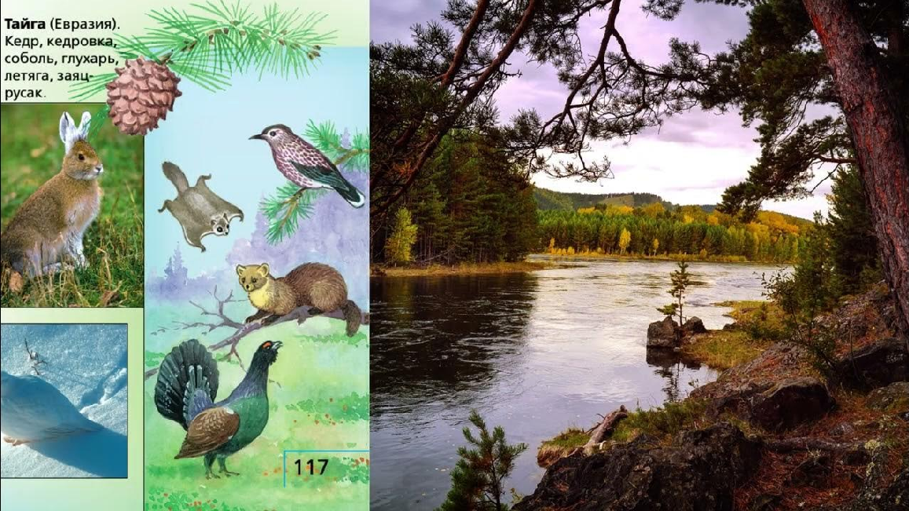зоны , С…
Земли
§25 "Природные
", | Биология | 5 | класс

Полезные советы учителю

Скачать бесплатно 5 полезных советов для проведения урока биологии по теме:
«Природные зоны Земли, их обитатели» в формате Ворд

Чек-лист педагога

Скачать бесплатно чек-лист для проведения урока биологии по теме: «Природные зоны Земли, их обитатели» в формате Word

Чек-лист для учителя — это инструмент педагогической поддержки, представляющий собой структурированный перечень задач, шагов и критериев, необходимых для успешного планирования, подготовки и проведения урока или мероприятия.

Стихотворение
Нина Долгань https://stihi.ru/2022/12/17/1755

Сибирская тайга зимой!

Зима! Сибирская тайга! Кругом пластом лежат снега! Скрипит мороз ночью и утром, Сияют ели перламутром!
Пушистый снег в лесу искрится, Всюду иней серебрится.
Утопая по колено в снег,

Лось идёт, за ним лосиха вслед. Посмотри, на белые снега!
Это поработала пурга. Следы зайчонка на снегу, Звонко долбит дятел на суку!
Медведь спит в своей берлоге, Может проснуться по тревоге. Грозный рёв услышат звери
И приумолкнут птичьи трели. Трещат деревья от мороза, Волшебница стоит берёза.
Принарядилась бахромой, Для неё зимой покой.
Если хочется тебе чудес, Ты поспеши в таёжный лес.

Кроссворд

Кроссворд

Скачать бесплатно кроссворд на урок биологии в 5 классе по теме: «Природные зоны Земли, их обитатели» в формате WORD

Загадки
- Я грею и свечу всем, без меня холодно и темно. Что это? (Солнце)
- Я летаю без крыльев, по небу я плаваю. Кто я? (Облако)

- 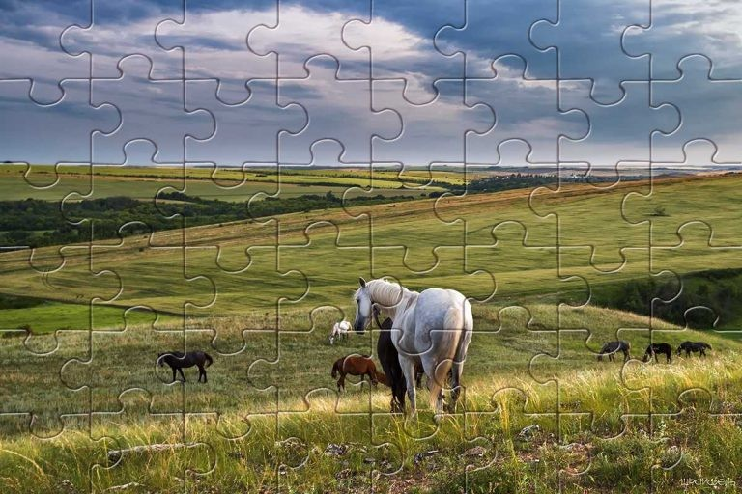Я мягкий и пушистый, зимой белый, летом серый, могу спать в траве. Кто я? (Заяц)
- У меня есть корень, стебель и листья. Кто я? (Растение)
- Я летаю в небе, перелетаю реки, клюю червяков, рыбу, ем жуков из земли. Кто я? (Птица)

Пословицы и поговорки
- Арктика холодом своим всех испытывает.
- В тайге и лесу звери разбегутся, но следы свои оставят.
- В лесу суровом — зверь замысловат.
- Тише воды, ниже травы.
- Чем выше горы, тем меньше птиц.

Ребус

Ребус

Если внутри буквы находятся другие буквы, то это означает, что где-то по смыслу нужно подставить предлог «в».

Пазлы

Пазлы

(Распечатайте, наклейте на плотную бумагу, разрежьте)

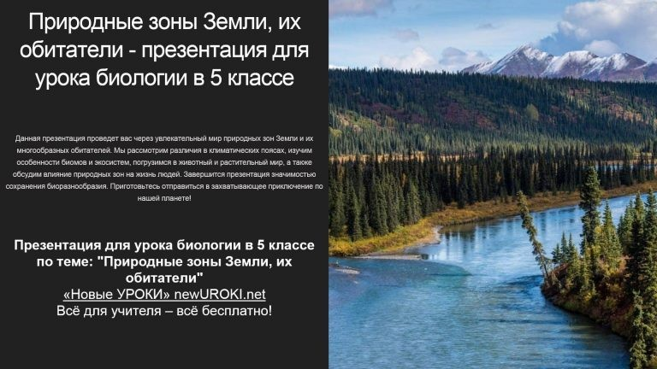Презентация

Презентация

Скачать бесплатно презентацию на урок биологии в 5 классе по теме: «Природные зоны Земли, их обитатели» в формате PowerPoint

Список источников и использованной литературы
- Лендавский В.В. «Экосистемы и биоразнообразие». Издательство «Наука и Образование», Санкт-Петербург, 2002. 220 страниц.
- Морисевич А.И. «Биомы мира». Издательство «Знание», Москва, 2004. 150 страниц.
- Юлеев Д.С., Голубева О.Н. «Растительные сообщества планеты». Издательство
«ЭкоПресс», Екатеринбург, 2005. 190 страниц.
- Чунников Г.М. «Мировая биосфера». Издательство «НГУ-ТП», Новосибирск, 2001. 250 страниц.
- Соколова Н.П., Романова Е.В. «Климатические пояса Земли и их значение для жизни». Издательство «Сириус+», Москва, 2006. 50 страниц.
Скачали? Сделайте добро в один клик! Поделитесь образованием с друзьями! Расскажите о нас!

− Слова ассоциации (тезаурус) к уроку: север, сибирь, волк, холод, трава, ковыль, поле, песок, сахара, верблюд, оазис, жара, жизнь, красота, пейзаж

 При использовании этого материала в Интернете (сайты, соц.сети, группы и т.д.) требуется обязательная прямая ссылка на сайт newUROKI.net. Читайте "Условия использования материалов сайта"

Разнообразие природных

ПОХОЖИЕ УРОКИ
Влияние человека на живую природу — конспект урока
Разнообразие природных сообществ — конспект урока
сообществ — конспект урока 

От Глеб Беломедведев

Глеб Беломедведев - постоянный автор и эксперт newUROKI.net, чья биография олицетворяет трудолюбие, настойчивость в достижении целей и экспертность. Он обладает высшим образованием и имеет более 5 лет опыта преподавания в школе. В течение последних 18 лет он также успешно работает в ИТ-секторе. Глеб владеет уникальными навыками написания авторских конспектов уроков, составления сценариев школьных праздников, разработки мероприятий и создания классных часов в школе. Его талант и энтузиазм делают его неотъемлемой частью команды и надежным источником вдохновения для других.

Взаимосвязи организмов — конспект урока

Найти
ПОИСК

КОНСПЕКТЫ УРОКОВ

Конспекты уроков для учителя Алгебра
Английский язык

Астрономия 10 класс
Библиотека

Биология 5 класс
География 5 класс
- класс

- класс

- класс

- класс

- класс Геометрия
Директору и завучу школы Должностные инструкции
ИЗО

Информатика История
Классный руководитель 5 класс
- класс

- класс

- класс

- класс

- класс

- класс Профориентационные уроки
Математика Музыка Начальная школа ОБЗР
Обществознание Право Психология
Русская литература
Русский язык Технология (Труды)

Физика Физкультура Химия Экология
Экономика
Копилка учителя
Сценарии школьных праздников

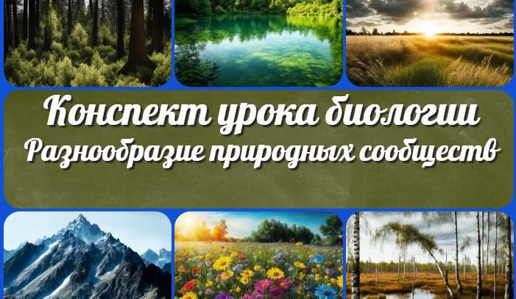
Природные зоны Земли
— конспект урока
Разнообразие природных сообществ…
Профессия: прессовщик
—…
Химическая и лёгкая промышленность —…
ИНТЕРЕСНЫЕ КОНСПЕКТЫ УРОКОВ

Новые УРОКИ
Новый сайт от проекта UROKI.NET. Конспекты уроков, классные часы, сценарии школьных праздников. Всё для учителя - всё бесплатно!

Главная О сайте Политика конфиденциальности Условия использования материалов сайта

Добро пожаловать на сайт "Новые уроки" - newUROKI.net, специально созданный для вас, уважаемые учителя, преподаватели, классные руководители, завучи и директора школ! Наш лозунг "Всё для учителя - всё бесплатно!" остается неизменным почти 20 лет! Добавляйте в закладки наш сайт и получите доступ к методической библиотеке конспектов уроков, классных часов, сценариев школьных праздников, разработок, планирования по ФГОС, технологических карт и презентаций. Вместе мы сделаем вашу работу еще более интересной и успешной! Дата открытия: 13.06.2023

